ФЕДЕРАЛЬНОЕ ГОСУДАРСТВЕННОЕ БЮДЖЕТНОЕ ОБРАЗОВАТЕЛЬНОЕ
УЧРЕЖДЕНИЕ ВЫСШЕГО ОБРАЗОВАНИЯ
«САНКТ-ПЕТЕРБУРГСКИЙ ГОСУДАРСТВЕННЫЙ УНИВЕРСИТЕТ ТЕЛЕКОММУНИКАЦИЙ ИМ. ПРОФ. М.А. БОНЧ-БРУЕВИЧА»
(СПбГУТ)

АРХАНГЕЛЬСКИЙ КОЛЛЕДЖ ТЕЛЕКОММУНИКАЦИЙ
ИМ. Б.Л. РОЗИНГА (ФИЛИАЛ) СПбГУТ
(АКТ (ф) СПбГУТ)

ОТЧЁТЫ ПО ЛАБОРАТОРНЫМ И ПРАКТИЧЕСКИМ РАБОТАМ ПО ПИТПМ

Студент | ИСПП-41 |  | 08.09.2026 | Кирсанов Т.Г.
 | (Группа) | (Подпись) | (Дата) | (И.О. Фамилия)
Преподаватель |  |  | 08.09.2026 | Садовский Р.В.
 |  | (Подпись) | (Дата) | (И.О. Фамилия)

Архангельск 2026

Лабораторная работа №1
Анализ и тестирование требований к ПО

- Цель работы
  - Изучить процесс анализа и тестирования требований к программному обеспечению;
  - Приобрести навыки оценки требований по критериям полноты, непротиворечивости, корректности, недвусмысленности, выполнимости, проверяемости, приоритизированности и атомарности;
  - Научиться уточнять требования у заказчика, исправлять дефекты формулировок и обосновывать приоритеты.
- Ход работы

Матрица оценки требований
Обозначения критериев: П – полнота; НП – непротиворечивость; К – корректность; НД – недвусмысленность; В – выполнимость; ПР – проверяемость; ПРТ – приоритизированность; А – атомарность. «+» – критерий соблюдён, «−» – нарушен, «?» – данных недостаточно.
ID | П | НП | К | НД | В | ПР | ПРТ | А | Краткое пояснение
R-01 | - | - | + | - | + | - | + | + | Не указан конкретный перечень браузеров и версий. Упомянуты планшеты, хотя в описании проекта только компьютеры университета. Без конкретного списка браузеров требование непроверяемо.
R-02 | - | + | + | - | + | - | + | + | Не указана периодичность – не определён интервал обновления данных из внешней системы, формулировка многозначна и не проверяема.
R-03 | + | + | + | + | + | + | + | +
R-04 | + | - | - | + | - | + | - | + | Противоречит описанию проекта: бюджет не предусматривает покупку платных сервисов распознавания лиц или биометрии – требование невыполнимо в рамках бюджета, что также ставит под сомнение его корректность; приоритет P1 для функции, не обеспеченной бюджетом, не обоснован.
R-05 | - | + | + | - | + | - | + | + | Не указан период отображения свободных аудиторий; не определено понятие "свободная" – из-за этого требование неполное, неоднозначное и непроверяемое.
R-06 | + | + | + | + | + | + | + | - | Объединяет две независимые функции – фильтрацию помещений по параметрам и сохранение выбранных параметров для следующего входа.
R-07 | - | + | + | - | ? | - | - | + | Не определён критерий «наиболее подходящих вариантов» (по каким параметрам ранжировать список) – формулировка многозначна и непроверяема без явно заданного правила сортировки; выполнимость зависит от того, какой критерий будет выбран, Приоритет P1 необоснован.
R-08 | + | + | + | + | + | + | - | + | Приоритет P3 противоречит описанию проекта, где предотвращение двойного бронирования названо главной целью первой версии системы – приоритет следует повысить до P1.
R-09 | - | + | + | + | + | + | + | - | Требование описывает только сценарий конфликта, не описывая успешное бронирование. Также смешаны бизнес-логика (проверка конфликта) и нефункциональное требование (скорость ответа) – нарушение атомарности.
R-10 | + | + | + | - | + | + | + | - | Неясно, относится ли условие «при изменении расписания» ко всем трём действиям (создание, изменение, отмена) или только к отмене – двусмысленно; требование объединяет три разных действия и должно быть разбито на атомарные требования.
R-11 | + | - | + | + | + | + | + | + | Противоречит R-12: для заявок продолжительностью от 2 до 4 часов оба требования одновременно предписывают автоматическое подтверждение и обязательное согласование.
R-12 | + | - | + | + | + | + | + | + | Противоречит R-11.
R-13 | - | + | + | - | ? | - | + | + | Не определено понятие «важные занятия» и правило приоритизации при выборе аудитории – критерий не задан, требование непроверяемо.
R-14 | + | + | + | + | + | + | + | +
R-15 | + | + | + | + | + | + | + | +
R-16 | + | - | + | + | + | + | + | + | Прямо противоречит R-15 (сеанс завершается после 15 минут бездействия) – необходимо уточнить, как соотносятся эти два требования.
R-17 | - | + | + | - | ? | - | + | + | «Практически мгновенно» не является измеримым показателем; отсутствует конкретное значение допустимого времени отклика – требование непроверяемо.
R-18 | - | + | + | - | ? | - | + | - | Формулировка «другими доступными способами» не конкретизирована – неясно, какие ещё каналы уведомлений нужно поддерживать; требование объединяет несколько независимых каналов оповещения.
R-19 | - | + | + | - | ? | - | + | + | «Понятным даже для неопытного пользователя» – субъективный критерий без измеримых показателей; требование непроверяемо.
R-20 | + | + | + | + | + | + | - | + | Приоритет P1 для второстепенной функции не обоснован на фоне ограниченного срока.
R-21 | ? | + | + | + | ? | + | + | + | Неизвестно общее количество пользователей, поэтому неясно, насколько нагрузка в 300 человек соответствует реальности. Также требование зависит от мощности серверов, а их закупка бюджетом не предусмотрена.
R-22 | + | - | + | - | - | - | ? | + | Противоречит R-23, который разрешает плановое отключение по воскресеньям; «не прерывать обслуживание» не имеет измеримого критерия; при отсутствии бюджета на специализированное оборудование обеспечение круглосуточной работы без перерывов трудновыполнимо.
R-23 | + | - | + | + | + | + | + | + | Противоречит R-22.
R-24 | - | + | + | - | - | - | + | + | «Немедленно» и «без потери каких-либо данных» не имеют измеримых показателей; при отсутствии бюджета на специализированное оборудование обеспечение нулевой потери данных и мгновенного восстановления сомнительно.
R-25 | + | + | - | + | - | - | + | + | Требование описывает обязанность пользователя, а не поведение системы, поэтому не может быть реализовано и проверено программными средствами; вместо этого требуется требование о валидации введённых данных системой.

- Ответы на контрольные вопросы
  - Какие типы требований существуют, и чем они отличаются друг от друга?
Типы требований:
Функциональные требования описывают, что система должна делать: конкретные функции, действия, бизнес-логику.
Нефункциональные требования описывают, как система должна работать: ограничения по производительности, безопасности, удобству, надёжности, масштабируемости.

  - Какие ключевые характеристики делают требование качественным?
Характеристики:
Полнота, непротиворечивость, корректность, недвусмысленность, осуществимость, проверяемость, упорядоченность, атомарность, обязательность, прослеживаемость, модифицируемость, понятность.

  - В каких случаях требование следует разделить на несколько атомарных требований?
Требование следует разделить на несколько атомарных требований, если в одной формулировке перечислено несколько независимых действий, условий или объектов, которые могут существовать и реализовываться отдельно друг от друга.

  - Что следует учитывать при определении приоритета требований?
При определении приоритета требований следует учитывать бизнес-ценность, зависимости между требованиями, риски, ограничения по ресурсам, сложность реализации и ожидания пользователей. Приоритет должен отражать важность для бизнеса, срочность и техническую необходимость.

- Вывод
В ходе выполнения лабораторной работы был изучен процесс анализа и тестирования требований к ПО, приобретены навыки оценки требований по критериям полноты, непротиворечивости, корректности, недвусмысленности, выполнимости, проверяемости, приоритизированности и атомарности, а также освоены приёмы уточнения требований у заказчика, исправления дефектов формулировок и обоснования приоритетов.

Лабораторная работа №2
Изучение процесса формирования набора тестовых данных

- Цель работы
  - Изучить основные методы и техники формирования тестовых данных для тестирования программного обеспечения;
  - Научиться формировать наборы тестовых данных для различных
типов тестирования.

- Ход работы
  - Одз(Вариант 8): x принадлежит [-10; -1) U (1; +∞)
  - Набор тестовых данных
№ | Значение | Ожидаемый результат | Позитивный/  Негативный | Полученный результат | Статус теста
1 | -100 | Вычисление невозможно | Негативный | Вычисление невозможно | Пройден
2 | -10,1 | Вычисление невозможно | Негативный | Вычисление невозможно | Пройден
3 | -10 | 0,0000 | Позитивный | 0,0000 | Пройден
4 | -9,9 | 0,0321 | Позитивный | 0,0321 | Пройден
5 | -1,1 | 6,5101 | Позитивный | 6,5101 | Пройден
6 | -1 | Вычисление невозможно (деление на 0) | Негативный | Вычисление невозможно (деление на 0) | Пройден
7 | -0,9 | Вычисление невозможно | Негативный | Вычисление невозможно | Пройден
8 | 0 | Вычисление невозможно | Негативный | Вычисление невозможно | Пройден
9 | 0,9 | Вычисление невозможно | Негативный | Вычисление невозможно | Пройден
10 | 1 | Вычисление невозможно (деление на 0) | Негативный | Вычисление невозможно (деление на 0) | Пройден
11 | 1,1 | 7,2703 | Позитивный | 7,2703 | Пройден
12 | 100 | 0,1049 | Позитивный | 0,1049 | Пройден

  - Программа для вычисления функции
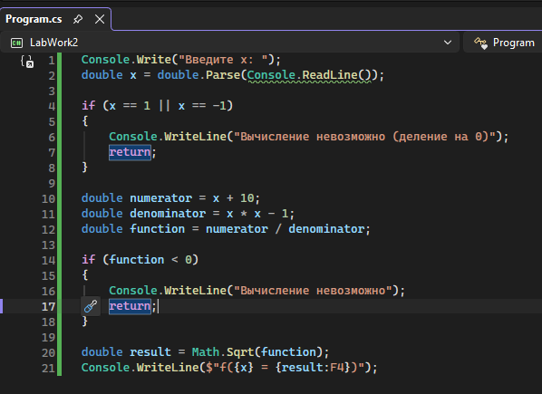

  - Классы эквивалентности (Вариант 1)
Правильные классы | Неправильные классы
П1. Целое число без знака | Н1. Пустая строка
П2. Число со знаком | Н2. Строка с буквой, не экспонента
П3. Дробное число с запятой | Н3. Число содержит больше 1 запятой
П4. Число с положительной экспонентой | Н4. Число начинается с запятой без целой части
П5. Число с отрицательной экспонентой | Н5. Число заканчивается запятой без дробной части
 | Н6. Два знака подряд
 | Н7. Пробел внутри числа
 | Н8. Экспонента без цифр после неё
 | Н9. Строка состоит только из знака

  - Набор тестовых данных
№ | Тестовые данные | Классы эквивалентности | Ожидаемый результат | Позитивный/  Негативный | Полученный результат | Статус теста
1 | “123” | П1 | Соответствует | Позитивный | Соответствует | Пройден
2 | “-321” | П2 | Соответствует | Позитивный | Соответствует | Пройден
3 | “+321” | П2 | Соответствует | Позитивный | Соответствует | Пройден
4 | “12,34” | П3 | Соответствует | Позитивный | Соответствует | Пройден
5 | “1,5e10” | П4 | Соответствует | Позитивный | Соответствует | Пройден
6 | “1,5e-10” | П5 | Соответствует | Позитивный | Соответствует | Пройден
7 | “” | H1 | Не соответствует | Негативный | Не соответствует | Пройден
8 | “12q3” | H2 | Не соответствует | Негативный | Не соответствует | Пройден
9 | “1,2,3” | H3 | Не соответствует | Негативный | Не соответствует | Пройден
10 | “,5” | H4 | Не соответствует | Негативный | Не соответствует | Пройден
11 | “6,” | H5 | Не соответствует | Негативный | Не соответствует | Пройден
12 | “--5” | H6 | Не соответствует | Негативный | Не соответствует | Пройден
13 | “1 2,3” | H7 | Не соответствует | Негативный | Не соответствует | Пройден
14 | “1e” | H8 | Не соответствует | Негативный | Не соответствует | Пройден
15 | “+” | H9 | Не соответствует | Негативный | Не соответствует | Пройден

  - Программа проверки формата
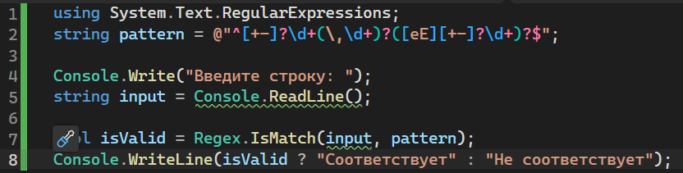
- Ответы на контрольные вопросы
  - Что такое набор тестовых данных?
Набор тестовых данных - это специально подобранная совокупность входных значений, условий и ожидаемых результатов, которая используется для проверки корректности работы программы.

  - Что такое граничные значения?
Граничные значения - это входные данные, которые находятся на самых краях допустимых или недопустимых диапазонов работы программы.

  - Что такое классы эквивалентности?
Классы эквивалентности - это группы входных данных программы, которые обрабатываются ею по абсолютно одинаковым алгоритмам и приводят к схожим результатам.

- Вывод
В ходе выполнения лабораторной работы были изучены основные методы и техники формирования тестовых данных для тестирования программного обеспечения, а также освоено умение формировать наборы тестовых данных для различных типов тестирования.

Лабораторная работа №4
Изучение процесса тестирования ПО методом «чёрного ящика»

- Цель работы
  - Изучить и освоить процесс тестирования методом «чёрного ящика»

- Ход работы
Набор тестов
№ | Действия | Ожидаемый результат | Полученный результат
1 | Запустить приложение. | Открывается окно магазина игр: слева товары, справа корзина. | Соответствует ожидаемому.
2 | Нажать «В корзину» на товаре. | Товар появляется в корзине, «Итого» увеличивается на его цену. | Соответствует ожидаемому.
3 | Добавить в корзину несколько разных товаров и сравнить сумму «Итого» с суммой цен добавленных товаров. | Сумма «Итого» равна сумме цен всех добавленных товаров. | Соответствует ожидаемому.
4 | Нажать «Заказать» при наличии товаров в корзине в пределах остатка. | Выводится сообщение с названием и ключом, баланс пользователя уменьшается на сумму заказа. | Соответствует ожидаемому.
5 | Проверить работу обеих полос прокрутки: в секции «Товары» прокрутить список до конца и обратно; в секции «Корзина» добавить много товаров и также прокрутить. | Обе секции корректно прокручиваются, все элементы доступны, полосы прокрутки появляются при переполнении. | Соответствует ожидаемому.
6 | После оформления заказа (тест 4) проверить надпись о наличии купленного товара в карточке. Затем перезапустить приложение и проверить снова. | Количество товара в наличии уменьшается на количество купленных единиц сразу, после перезапуска - сохраняется. | Сразу после заказа надпись не обновилась. После перезапуска количество корректно уменьшилось.
7 | Нажать «Заказать» при пустой корзине. | Приложение сообщает, что корзина пуста, либо блокирует оформление заказа; заказ не создаётся. | Выводится сообщение об успешной покупке с названием игры без ключа.
8 | Оформить заказ на товар, количество которого в наличии равно 0. | Приложение сообщает о невозможности покупки отсутствующего товара; заказ не создаётся, баланс не изменяется. | Выводится сообщение о покупке с названием игры без ключа, баланс уменьшается.
9 | Попытаться указать отрицательное количество товара при заказе. | Приложение не позволяет указать отрицательное количество товара; ввод блокируется либо выводится сообщение об ошибке. | Заказ оформляется, выводится сообщение только с названием игры без ключа, при этом сумма заказа прибавляется к балансу пользователя вместо списания.
10 | Оформить заказ на сумму, превышающую текущий баланс пользователя. | Приложение блокирует оформление заказа или сообщает о недостатке средств; баланс не может стать отрицательным. | Заказ оформляется, баланс пользователя уходит в минус.
11 | Добавить товар в корзину, закрыть приложение и запустить приложение снова. | Товар сохраняется с корзине и доступен после перезапуска. | Корзина сбрасывается после каждого выхода из приложения.
12 | В корзине нажать «+» много раз, доведя количество до 100 и более. | Количество увеличивается, кнопка «+» остаётся доступной, вёрстка не ломается. | Кнопка «+» выходит за пределы экрана и становится недоступной.

- Ответы на контрольные вопросы
  - Что такое тестирование чёрного ящика?
Тестирование «чёрного ящика» - это проверка программы без доступа к её коду. Тестировщик работает только с интерфейсом: подаёт данные и смотрит результат, как обычный пользователь.

  - Какие преимущества и недостатки у тестирования чёрного ящика?
Преимущества:
1 Не требует знания языка программирования и внутреннего устройства приложения;
2 Тестирование ведётся с точки зрения реального пользователя;
3 Можно начинать тестирование до полной готовности кода;
4 Позволяет находить ошибки в функциональности и интерфейсе;
5 Тесты не зависят от изменений во внутренней реализации.

Недостатки:
1 Невозможно проверить внутреннюю логику и скрытые ветки алгоритмов;
2 Трудно определить причину найденной ошибки;
3 Тесты могут дублировать друг друга, покрытие кода неполное;
4 Без знания требований сложно составить полный набор тестов;
5 Часть кода может остаться непроверенной.

  - Какие типы ошибок чаще всего обнаруживаются при тестировании чёрного ящика?
При тестировании методом «чёрного ящика» чаще всего обнаруживаются следующие общие типы ошибок:
1 Функциональные ошибки - программа работает не так, как заявлено в требованиях;
2 Ошибки обработки данных - неверная работа с входными и выходными данными;
3 Ошибки интерфейса - проблемы с отображением и взаимодействием с пользователем;
4 Ошибки граничных значений - сбои на пределах допустимых значений;
5 Ошибки целостности данных - потеря, сброс или искажение данных.

- Вывод
В ходе выполнения лабораторной работы был изучен и освоен процесс тестирования методом «чёрного ящика».

Лабораторная работа №5
Изучение процесса тестирования ПО методом «белого ящика»

- Цель работы
  - Изучить и освоить процесс тестирования методом «белого ящика»

- Ход работы
  - Тестовый набор для покрытия операторов
ID | amount | isRegistered | hasPromoCode | isFirstOrder | age | Что покрыто | Ожидаемый результат
S-01 | -1 | false | false | false | 30 | throw | ArgumentException
S-02 | 5000 | true | true | true | 70 | все остальное | 4250

  - Тестовый набор для покрытия условий
Атомарные условия:
A: amount <= 0
B: isRegistered
C: amount >= 5000
D: hasPromoCode
E: amount >= 3000
F: isFirstOrder
G: age >= 60
H: age <= 18
I: discount > 15

ID | amount | isRegistered | hasPromoCode | isFirstOrder | age | Значения условий | Ожидаемый результат
C-01 | 0 | false | false | false | 30 | A=T, B=F, C=F, D=F, E=F, F=F, G=F, H=F, I=F | ArgumentException
C-02 | 10000 | true | true | true | 70 | A=F, B=T, C=T, D=T, E=T, F=T, G=T, H=F, I=T | 8500
C-03 | 3000 | false | true | false | 18 | A=F, B=F, C=F, D=T, E=T, F=F, G=F, H=T, I=F | 2700
C-04 | 4000 | false | false | true | 30 | A=F, B=F, C=F, D=F, E=T, F=T, G=F, H=F, I=F | 4000

  - Тестовый набор для покрытия комбинаторных условий
Таблицы истинности
D2: isRegistered && amount >= 5000
(hasPromoCode=false, isFirstOrder=false, age=30 - чтобы D3 и D4 не влияли на результат)
B | C | Результат | amount | Ожидаемый результат
T | T | true | 6000 | 5400
T | F | false | 1000 | 1000
F | T | false | 6000 | 6000
F | F | false | 1000 | 1000

D3: hasPromoCode && (amount >= 3000 || isFirstOrder)
(isRegistered=false, age=30 - чтобы D2 и D4 не влияли на результат)
D | E | F | Результат | amount | Ожидаемый результат
T | T | T | true | 6000 | 5700
T | T | F | true | 6000 | 5700
T | F | T | true | 2000 | 1900
T | F | F | false | 2000 | 2000
F | T | T | false | 6000 | 6000
F | T | F | false | 6000 | 6000
F | F | T | false | 2000 | 2000
F | F | F | false | 2000 | 2000

G | H | Результат | age | Ожидаемый результат
T | T | невозможная комбинация | - | -
T | F | true | 65 | 950
F | T | true | 10 | 950
F | F | false | 30 | 1000

D4: age >= 60 || age <= 18
(isRegistered=false, hasPromoCode=false - чтобы D2 и D3 не влияли на результат)

  - Итог прохождения тестов
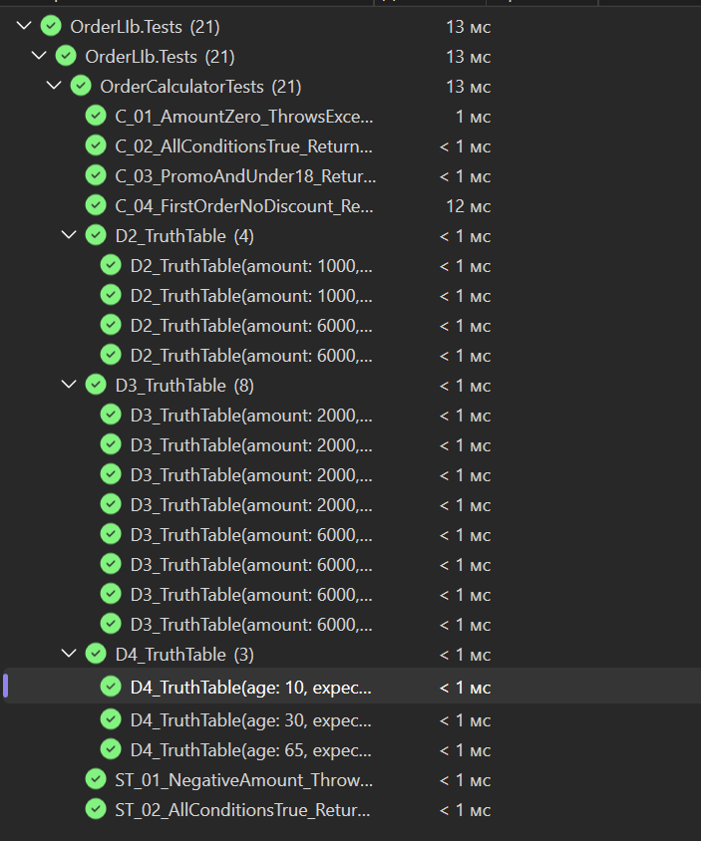

  - Отчет о покрытии тестами
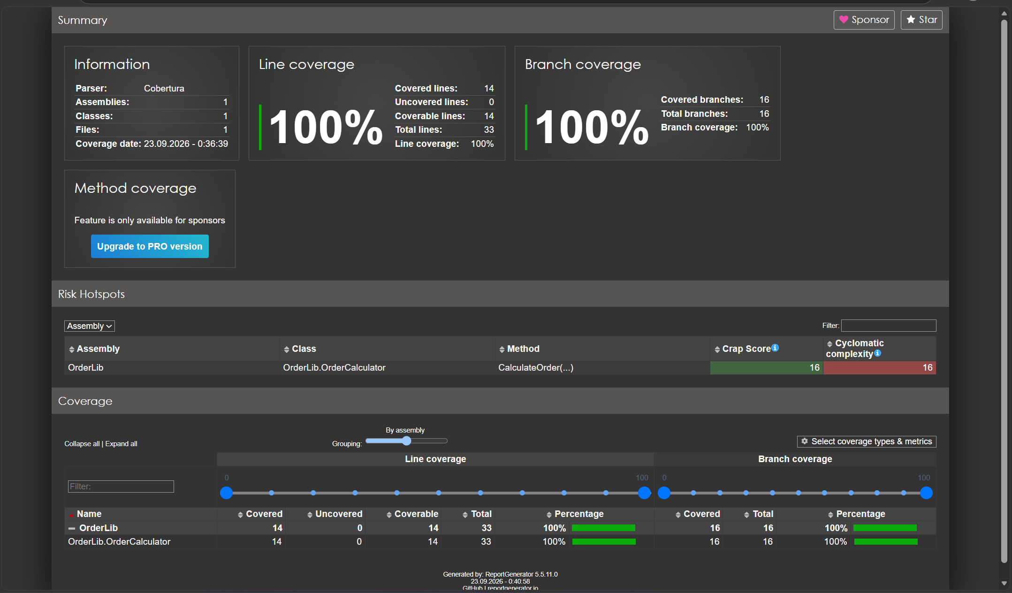

- Ответы на контрольные вопросы
  - Как минимизировать количество тест-кейсов при тестировании по методу белого ящика?
Минимизировать количество тест-кейсов при тестировании методом «белого ящика» можно за счёт выбора более слабого критерия покрытия, объединения нескольких проверок в одном тесте, использования граничных значений, применения таблиц истинности и минимизации булевых функций для сложных условий, а также исключения физически недостижимых комбинаций. Это позволяет сократить число тестов до минимально необходимого при сохранении заданного уровня покрытия.

  - Каковы этапы тестирования по методу белого ящика?
Этапы тестирования методом «белого ящика»: анализ исходного кода и построение графа потока управления, выбор критерия покрытия (операторы, ветви, условия, комбинации, пути), подбор входных данных под выбранный критерий, реализация модульных тестов с проверками через Assert, запуск тестов и измерение покрытия, анализ отчёта и доработка тестов до достижения целевого покрытия, а затем повторный прогон тестов после изменений кода для регрессии.

  - Почему 100% покрытия операторов не означает 100% покрытия условий?
Потому что оператор - это строка кода, а условие - отдельное логическое выражение внутри неё. Одна строка может выполняться, даже если входящие в неё простые условия не проверялись во всех комбинациях. Например, при if (A && B) тело выполнится, если A и B оба истинны, но случаи A=true, B=false и A=false, B=true останутся непроверенными. Поэтому ошибка в логике при 100% покрытии операторов может остаться незамеченной - нужны покрытие условий и комбинаторное покрытие.

- Вывод
В ходе выполнения лабораторной работы был изучен и освоен процесс тестирования методом «белого ящика».

Лабораторная работа №6
Исследование процесса модульного тестирования ПО

- Цель работы
  - Изучить способы модульного тестирования с использованием библиотеки xUnit

- Ход работы
  - Отчёт о покрытии тестами

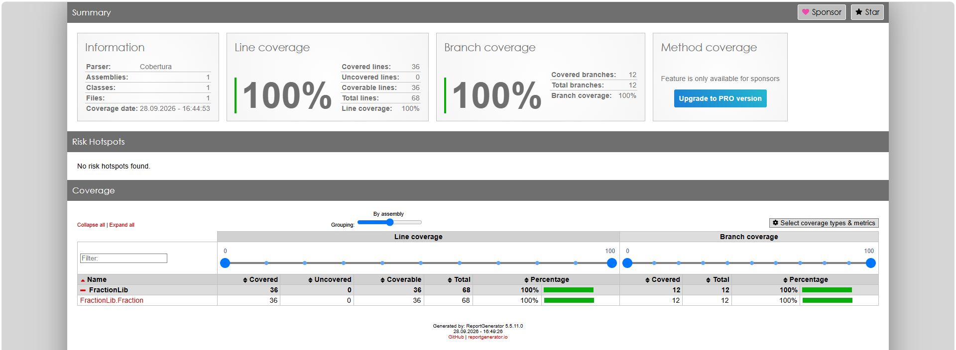

- Ответы на контрольные вопросы
  - Для чего используется атрибут [Fact]?
[Fact] используется для создания одиночных (тест-кейсов без параметров), которые проверяют одно конкретное условие и всегда выполняются с одними и теми же входными данными.

  - Для чего используется атрибут [Theory]?
[Theory] используется для создания параметризованных тестов, которые выполняются несколько раз с разными наборами входных данных.

  - Какие основные методы используются в FluentAssertions и для чего они предназначены?
Основные методы FluentAssertions и их назначение:
1 Should() - точка входа для построения цепочки проверок (переводит объект в контекст тестирования).
2 Be() / NotBe() - проверка на равенство или неравенство значений.
3 BeTrue() / BeFalse() - проверка логических условий (true/false).
4 BeNull() / NotBeNull() - проверка объекта на равенство null.
5 Contain() - проверка наличия элемента в коллекции или подстроки в строке.
6 Throw<T>() - проверка того, что метод генерирует ожидаемое исключение типа T.

- Вывод
В ходе лабораторной работы были изучены способы модульного тестирования с использованием библиотеки xUnit.
Лабораторная работа №7
Исследование процесса интеграционного тестирования ПО

- Цель работы
  - Изучить особенности процесса интеграционного тестирования программного кода при помощи библиотеки xUnit и Moq

- Ход работы
  - Результат тестирования
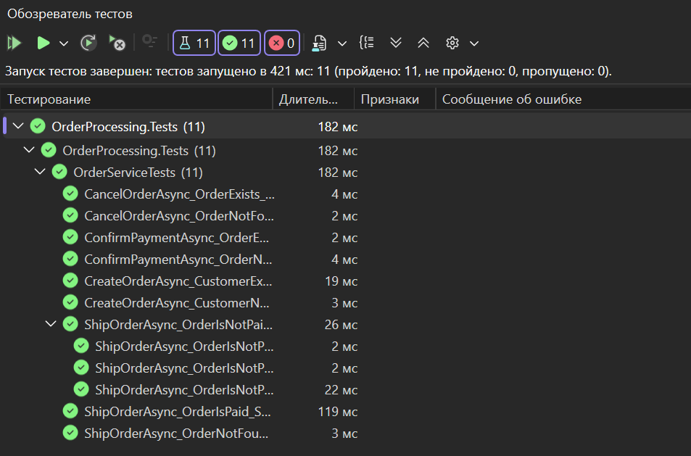

  - Отчёт о покрытии
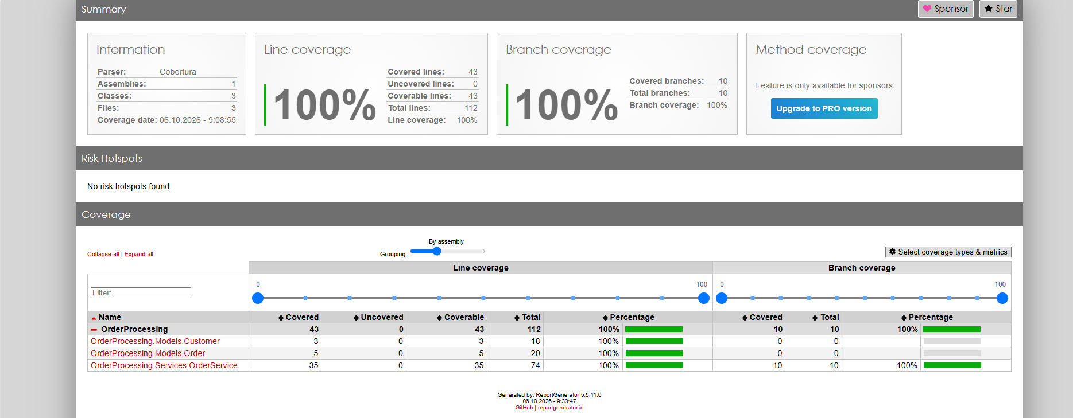

- Ответы на контрольные вопросы
  - Что такое интеграционное тестирование?
Интеграционное тестирование - это уровень тестирования ПО, при котором проверяется взаимодействие между несколькими модулями (компонентами) системы, а не изолированная работа каждого из них.

  - Какой метод используется для настройки зависимостей, подменяемых Moq?
Для настройки поведения mock-объекта используется метод Setup, которому передаётся лямбда-выражение с настраиваемым вызовом. Для задания возвращаемого значения применяется Returns (или ReturnsAsync для асинхронных методов).

  - Какой метод используется для проверки выполнялись ли какие-либо действия в зависимостях, подменяемых Moq?
Для проверки факта вызова методов на mock-объекте используется метод Verify. Он позволяет утверждать, что метод вызывался заданное количество раз (или ни разу).

- Вывод
В ходе выполнения лабораторной работы были изучены особенности процесса интеграционного тестирования программного кода при помощи библиотеки xUnit и Moq.

Лабораторная работа №8
Автоматизация тестирования пользовательского интерфейса ПО

- Цель работы
  - Изучение механизмов автоматизации тестирования пользовательского интерфейса

- Ход работы
  - Итоговые результаты тестирования
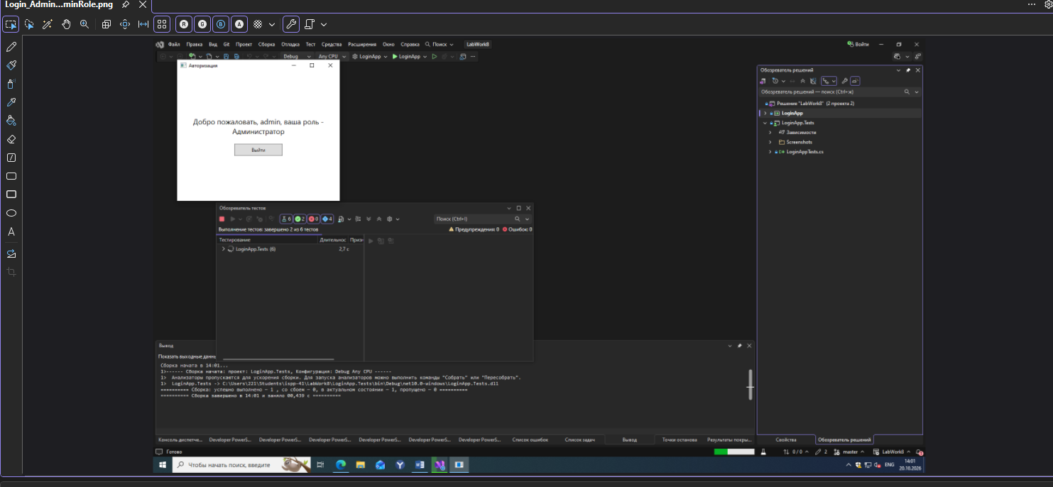

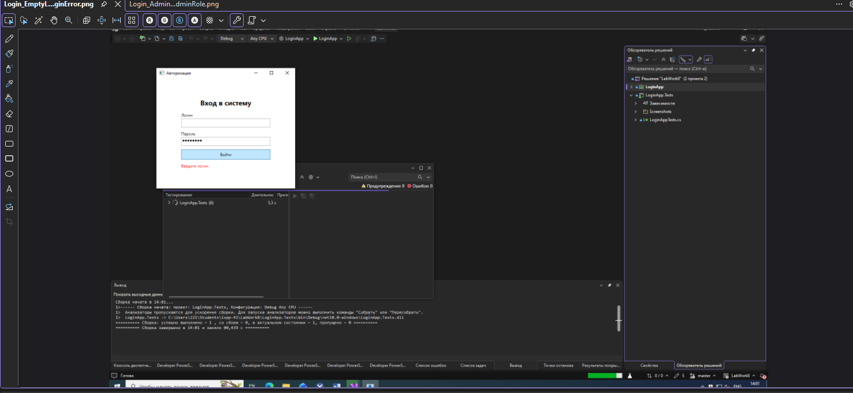

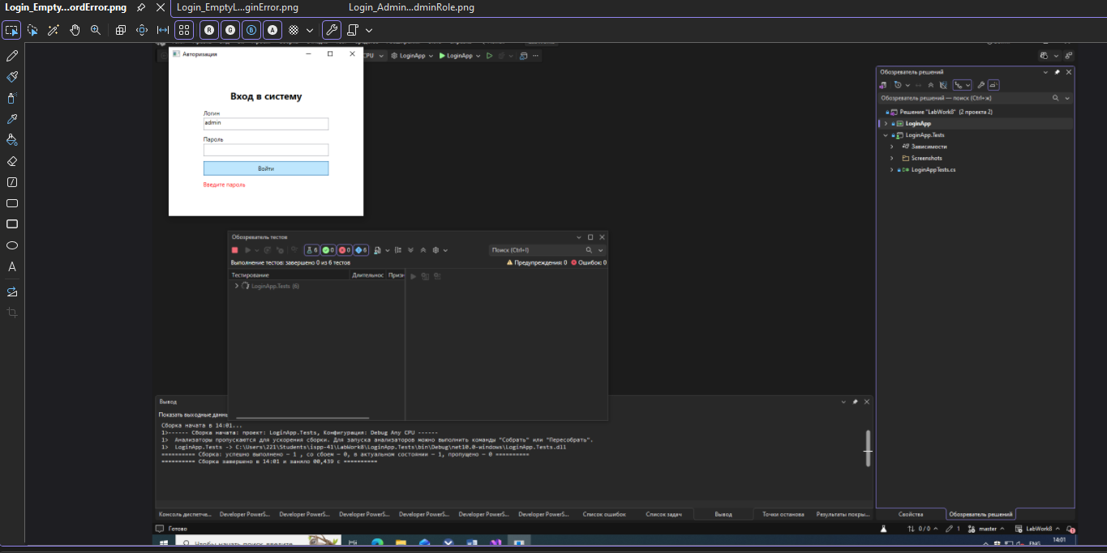

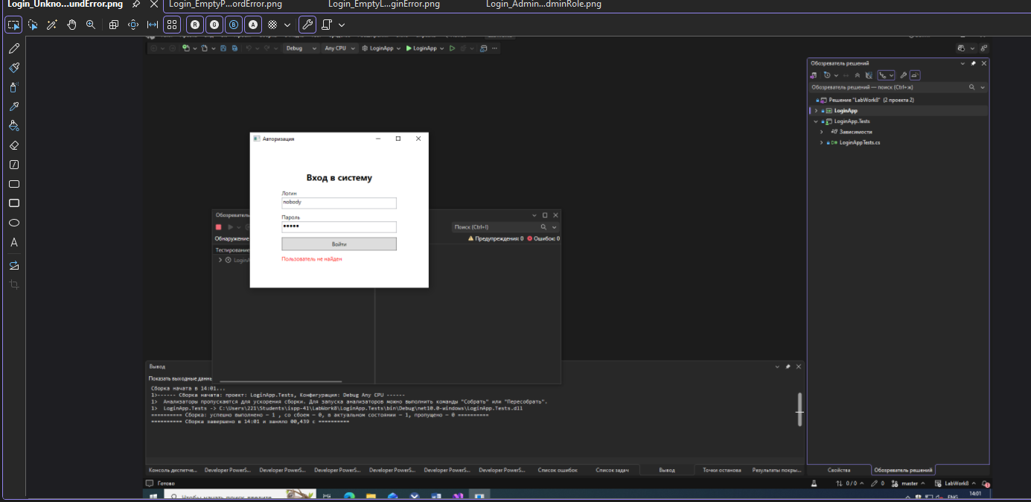

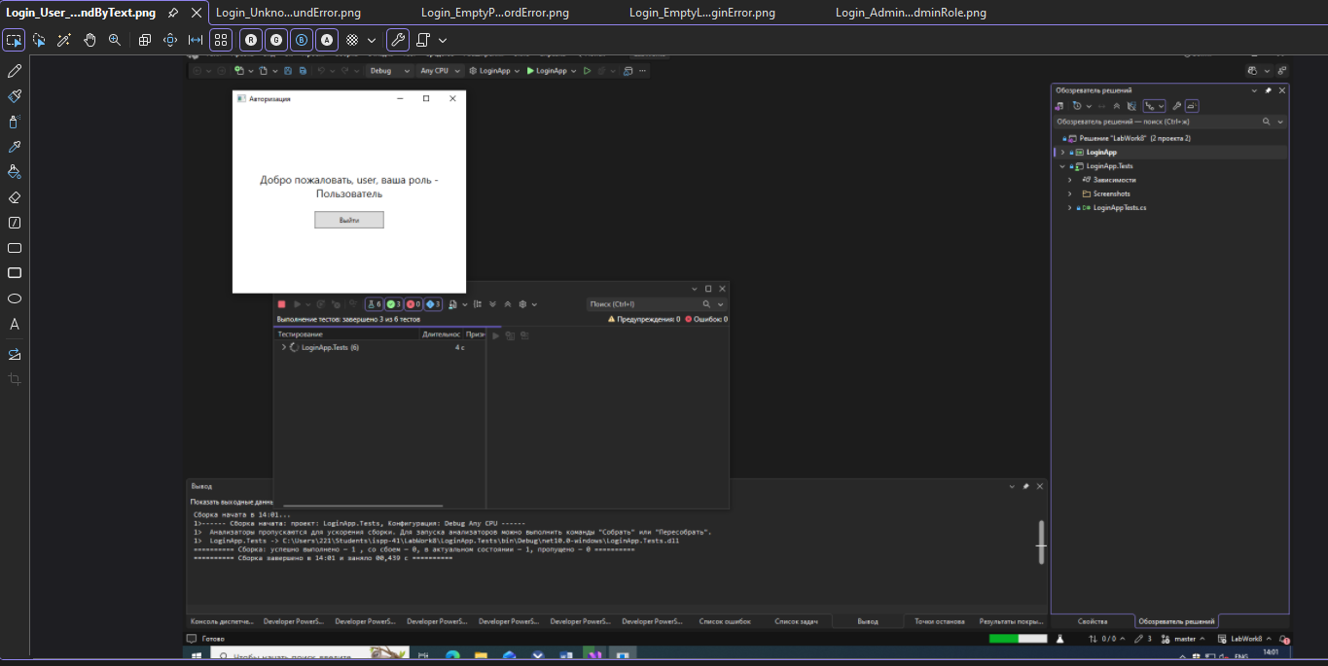

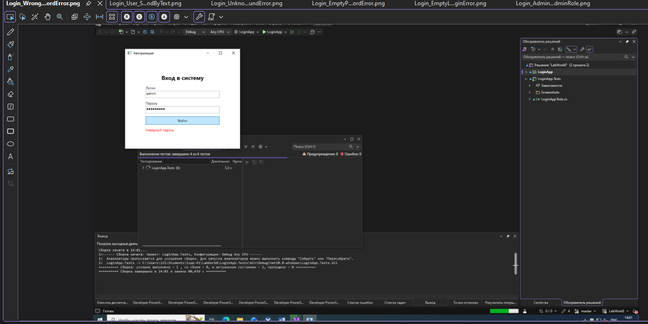
- Ответы на контрольные вопросы
  - Для чего используется свойство AutomationId у элементов управления?
Свойство AutomationId используется для однозначной идентификации элементов пользовательского интерфейса (UI) в технологиях автоматизации, таких как Microsoft UI Automation (UIA)

  - Как получить доступ к свойствам элемента управления с помощью
FlaUI?
Доступ к свойствам элемента управления во FlaUI можно получить напрямую через сам найденный элемент или через его свойство Properties.

  - Какие возможности предоставляет FlaUIInspect?
Возможности FlaUInspect:
1 Анализ любых Windows-приложений: Работает через стандарты UIA2 и UIA3 с Win32, WinForms, WPF и UWP.
2 Отображение UI-дерева: Показывает полную иерархию элементов интерфейса.
3 Режим наведения (Hover Mode): Быстро находит элемент в дереве при наведении курсора мыши.
4 Отслеживание фокуса: Автоматически выделяет в дереве тот контрол, с которым вы взаимодействуете.
5 Поиск и фильтрация: Позволяет искать элементы по AutomationId, Name, ClassName, ControlType и XPath.
6 Генерация локаторов: Автоматически создает готовый XPath для автотестов.
7 Просмотр свойств: Выводит координаты элементов, их состояние и поддерживаемые паттерны (клики, ввод текста).
8 Удобство работы: Поддерживает темную тему, изолированные окна для разных процессов и автозакрытие при выходе из тестируемой программы.

- Вывод
В ходе лабораторной работы были изучены механизмы автоматизации тестирования пользовательского интерфейса.

Лабораторная работа №9
Изучение процесса мутационного тестирования

- Цель работы
  - Познакомиться с процессом определения эффективности тестовых наборов путем мутационного тестирования

- Ход работы
  - Изначальный отчёт тестирования
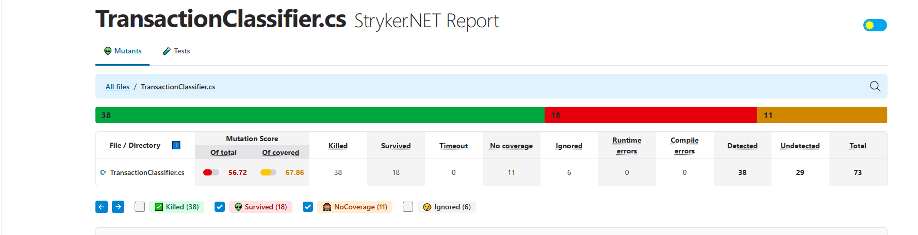
  - Отчёт после изменения тестового набора
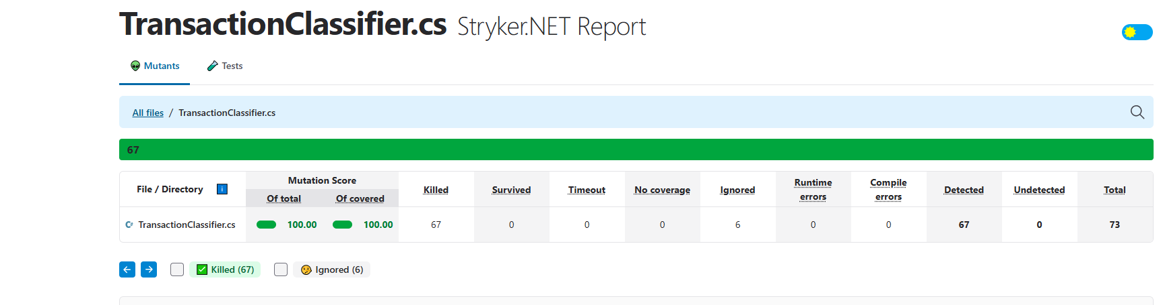

- Ответы на контрольные вопросы
  - Что такое мутационное тестирование?
Мутационное тестирование - это метод оценки качества и эффективности автоматических тестов, при котором в исходный код программы намеренно вносятся небольшие изменения (мутации), после чего запускается набор тестов.

  - Какие основные виды мутаций коды применяются при мутационном тестировании?
При мутационном тестировании (мутационном анализе) используются специальные правила (мутационные операторы), которые делятся на три основные группы:
1 Мутации значений;
2 Мутации операций;
3 Мутации утверждений и инструкций.

- Вывод
В ходе лабораторной работы был изучен процесс определения эффективности тестовых наборов путем мутационного тестирования.

Лабораторная работу №10
Испытание ПО методом регрессионного тестирования

- Цель работы
  - Освоить процесс применения регрессионного тестирования;
  - Изучить работу с GitHub Actions для автоматического тестирования.

- Ход работы
  - Первый запуск
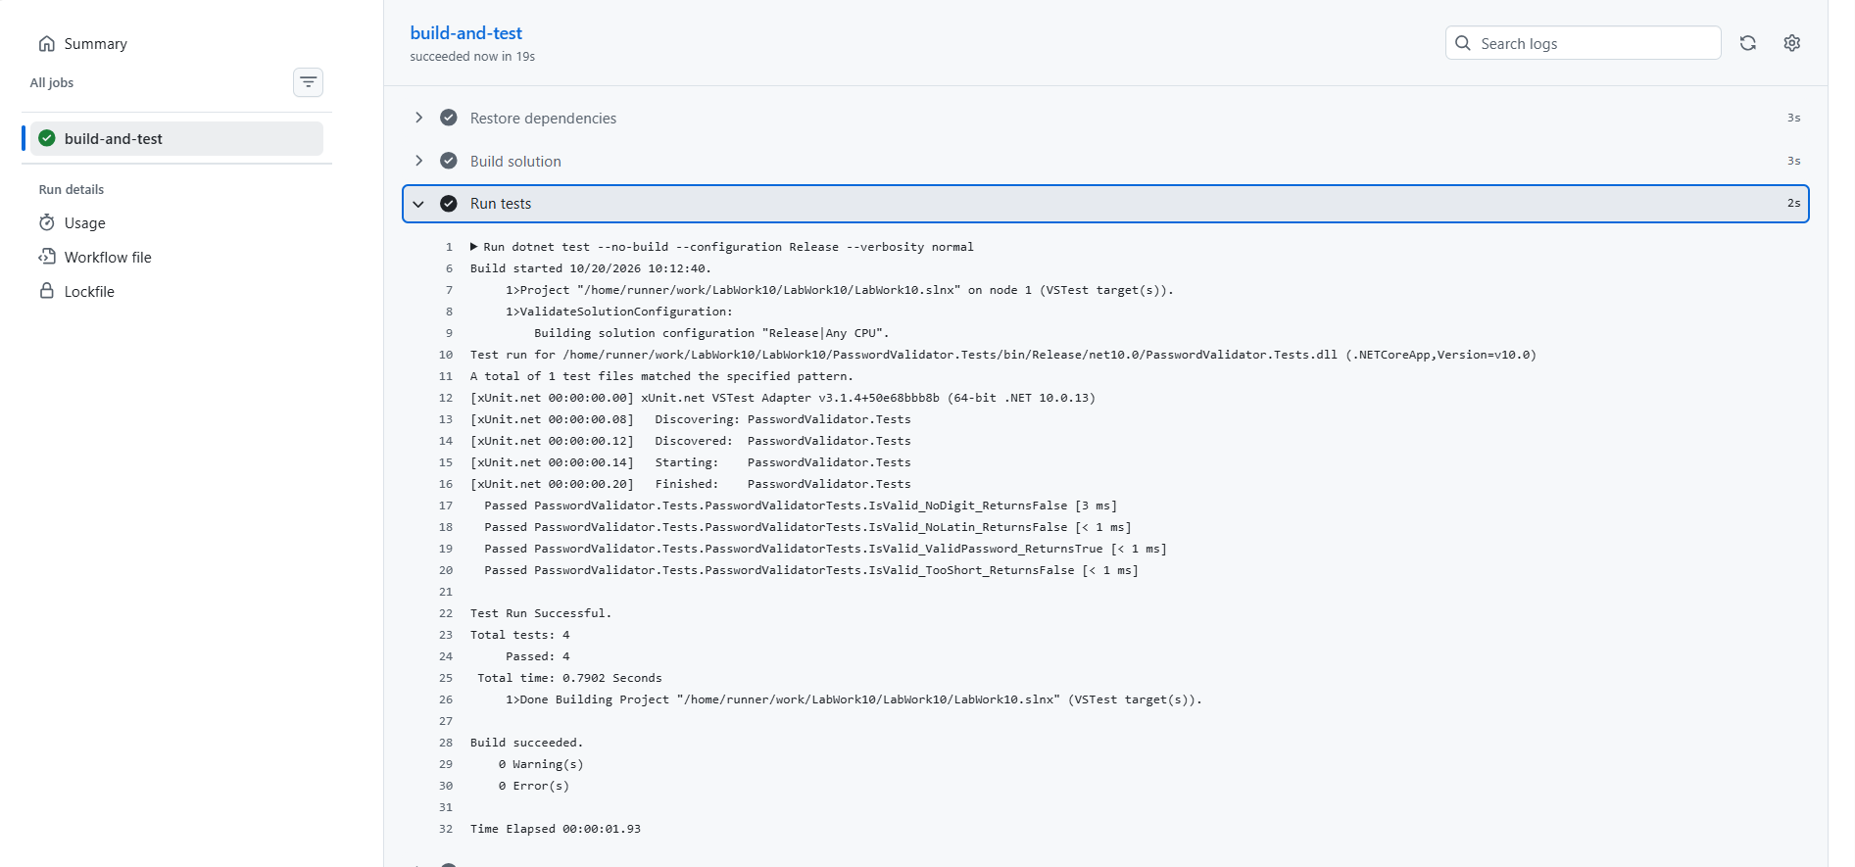

  - Второй запуск
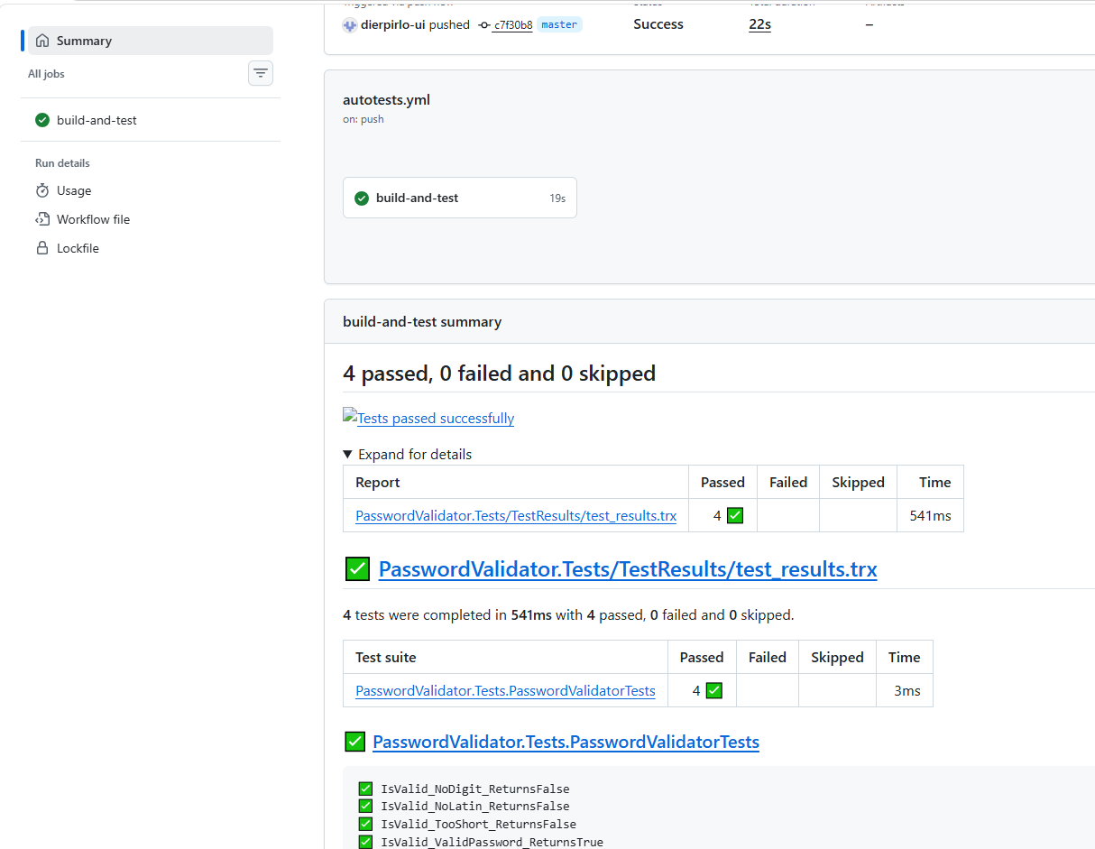
  - Третий запуск
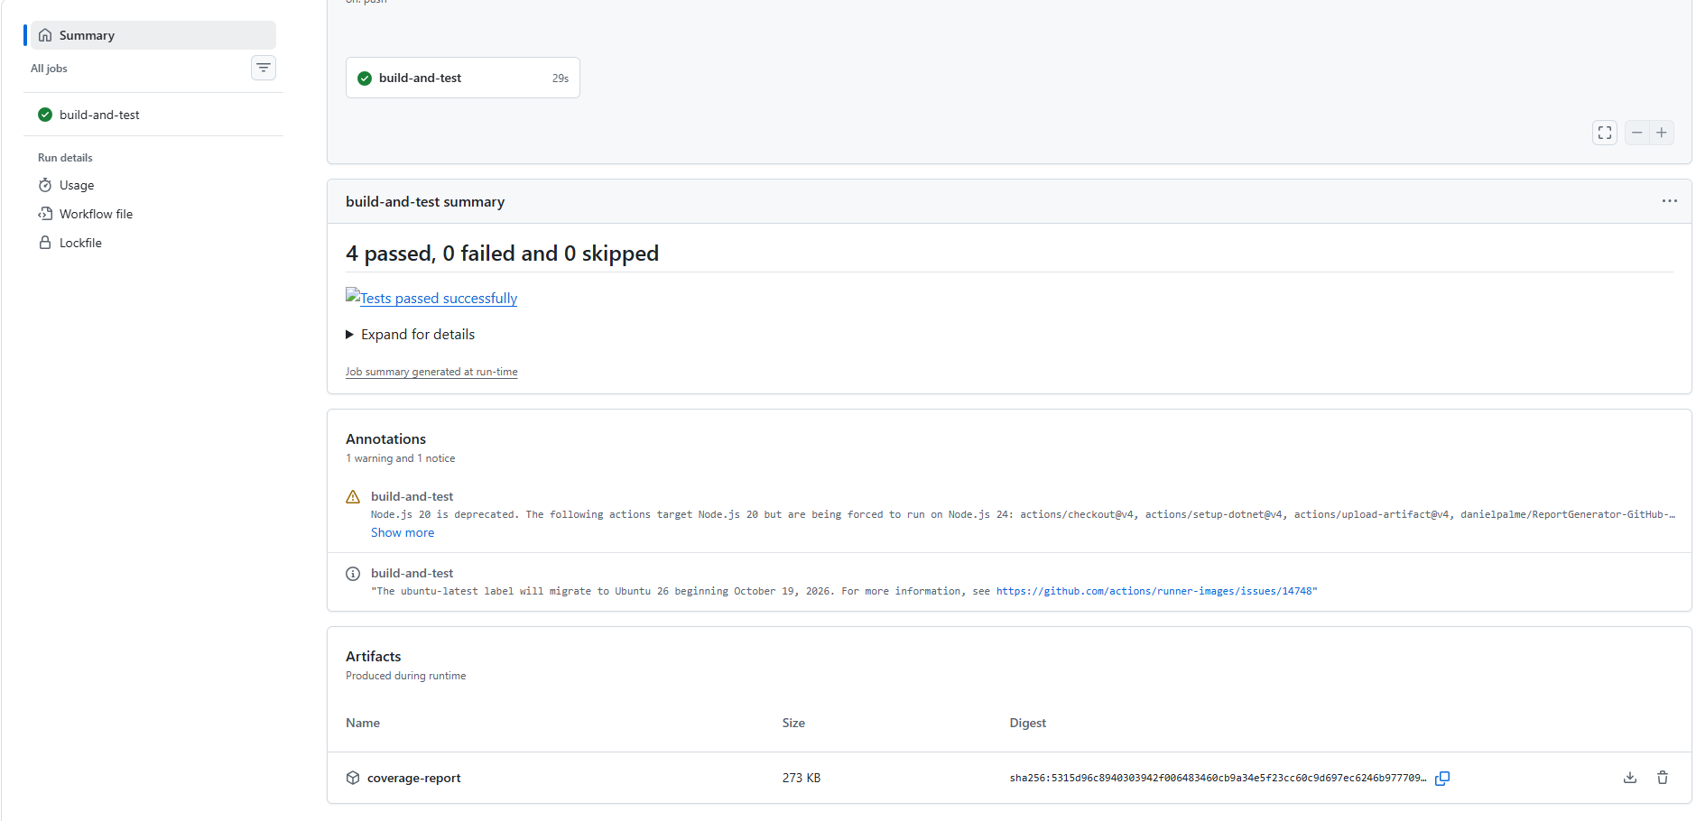

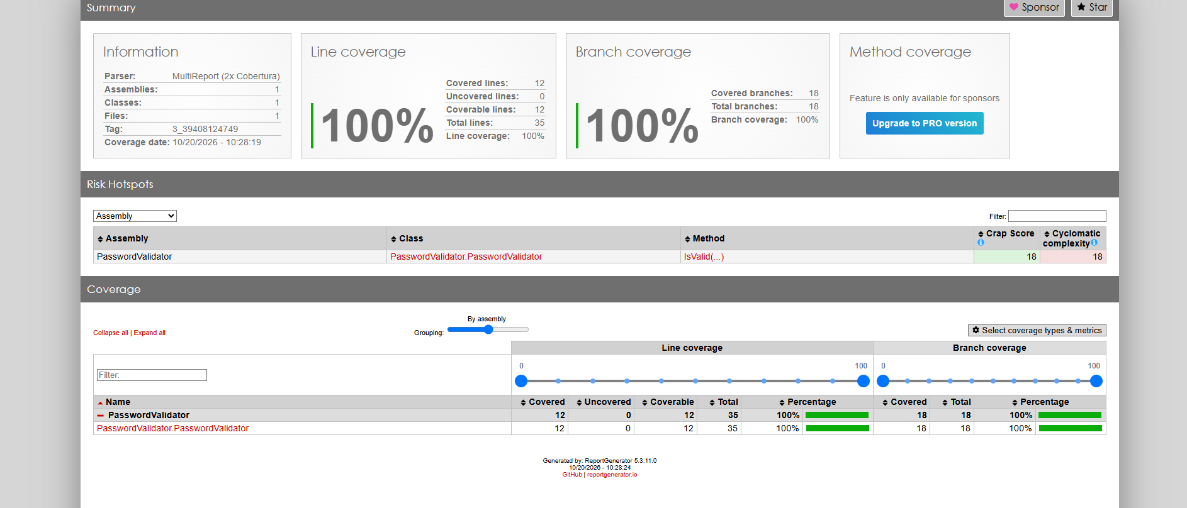

- Ответы на контрольные вопросы
  - Что такое регрессионное тестирование?
Регрессионное тестирование - это проверка программного обеспечения после любых изменений (добавления нового кода, исправления багов или рефакторинга), которая гарантирует, что ранее работавшие функции продолжают работать корректно и не возникло новых ошибок (регрессий).

  - Для чего используются GitHub Actions?
GitHub Actions - это платформа для автоматизации рабочих процессов (workflows) непосредственно в репозитории GitHub. Она позволяет разработчикам создавать, тестировать и развертывать свой код без использования сторонних инструментов.

- Вывод
В ходе лабораторной работы было освоено применение регрессионного тестирования и изучена работа с GitHub Actions для автоматического тестирования.

Лабораторная работа №11
Тестирование производительности ПО

- Цель работы
  - Освоить процесс профилирования ПО;
  - Изучить методы тестирования производительности ПО.

- Показатели, полученные в бенчмарке и вывод на их основе
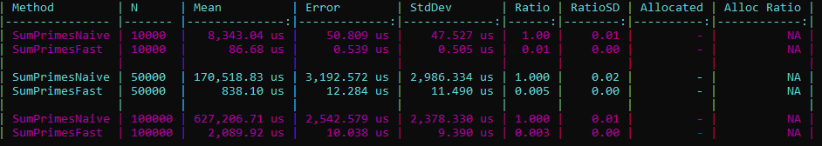

Вывод:
Метод SumPrimesFast работает быстрее SumPrimesNaive на всех наборах данных: при N = 10000 в 100 раз, при 50000 в 200 раз, при 100000 в 333 раза. Разрыв растёт вместе с N, потому что различается сложность алгоритма, у наивного только проверка числа, у быстрого перебирает толко нечётные делители

- Описание критического участка в коде и его влияния на программу
Вывод:
Критическим участком является метод AnalyzeLogs: File.ReadAllLines и 2 прохода Count и Contains. Файл целиком загружается в память (10 млн. строк), что создает большую нагрузку на память. Также массив просматривается дважды. В итоге большая часть врмени тратится на чтение и разбор строк, а программа потребляет много памяти.

- Результаты профилирования
После изменения на потоковое чтение и объединения двух проходов в один время выполнения снизилось с 1617 мс до 659мс (почти в 2,5 раза), а потребление памяти с 1,1 ГБ до 19 Мб. Результат не изменился.

- Результаты тестирования k6
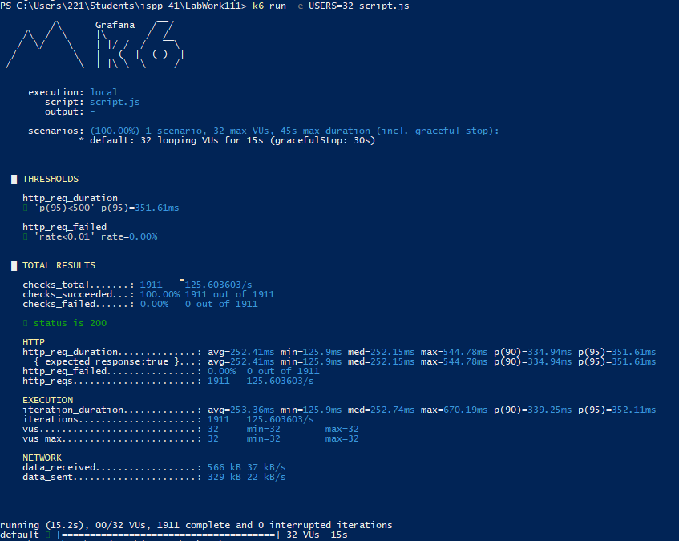

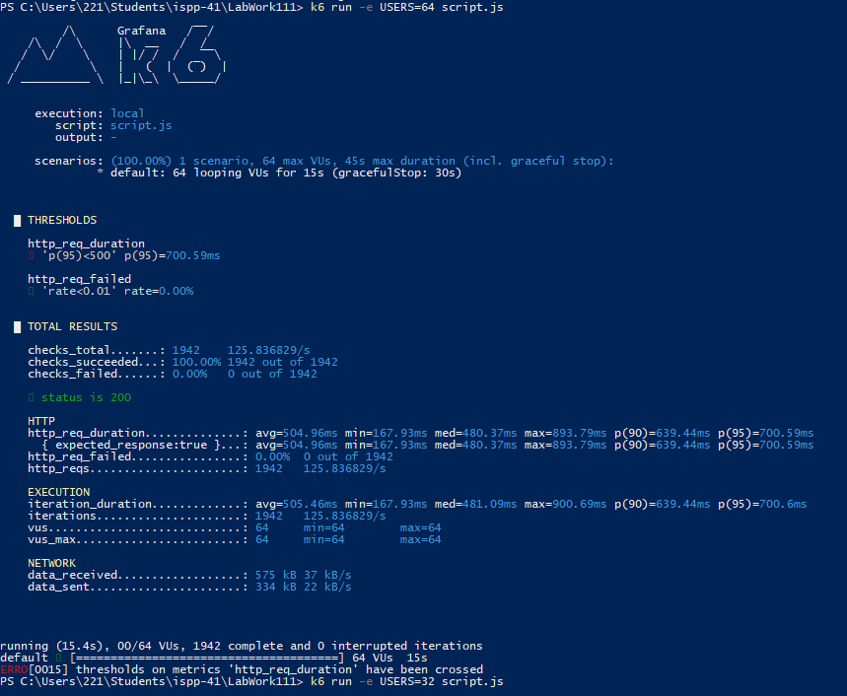

Вывод:
Предельно допустимая нагрузка на API составила n = 32 одновременных пользователей. При n = 64 нарушился порог, что подтвердилось повторным запуском.

- Ответы на контрольные вопросы
  - Как запустить профилировщик производительности в Visual Studio?
Чтобы запустить профилировщик производительности в Visual Studio, нужно выбрать в верхнем меню Отладка> Профилировщик производительности (или нажать клавиши Alt + F2).

  - Как просмотреть использование ЦП в профилировщике?
Чтобы просмотреть использование ЦП, нужно открыть средства диагностики клавишами Alt + F2, отметить флажком инструмент «Загрузка ЦП» и запустить анализ. После остановки сбора данных изучить открывшийся график и таблицу функций, где по затраченному времени и процентам нагрузки можно быстро определить наиболее ресурсоемкие участки кода.

  - Как использовать BenchmarkDotNet?
Для использования BenchmarkDotNet необходимо:
- Установить NuGet-пакет BenchmarkDotNet в консольный проект.
- Создать публичный класс, пометить его атрибутом [MemoryDiagnoser] (для отслеживания выделения памяти).
- Создать поля с параметрами тестирования (пометить их атрибутом [Params(...)]).
- Создать публичные методы, которые будут содержать тестируемый код, и пометить их атрибутом [Benchmark] (один из методов можно сделать базовым, указав Baseline = true).
- В методе Main вызвать BenchmarkRunner.Run<ИмяКласса>().
Важно: запустить программу обязательно в конфигурации Release без подключения отладчика (Ctrl+F5). Результаты в виде красивых таблиц выведутся в консоль и сохранятся в папку BenchmarkDotNet.Artifacts.

  - Что такое нагрузочное тестирование?
Нагрузочное тестирование - это нефункциональный вид тестирования, при котором программное обеспечение, сервер, базу данных или сеть проверяют под определенной рабочей нагрузкой.
  - Что такое стрессовое тестирование?
Стрессовое тестирование - это проверка устойчивости и надежности системы в экстремальных условиях, когда нагрузка или объем данных превышают проектные нормы.

- Вывод
В ходе лабораторной работы был освоен процесс профилирования ПО и изучены методы тестирования производительности ПО.

Лабораторная работа №12
Тестирование удобства использования ПО

- Цель работы
  - Проведение тестирования удобства использования (usability) тестовой версии программного обеспечения (ПО) с целью оценки его качества.

- Ход работы
  - Протокол в Excel
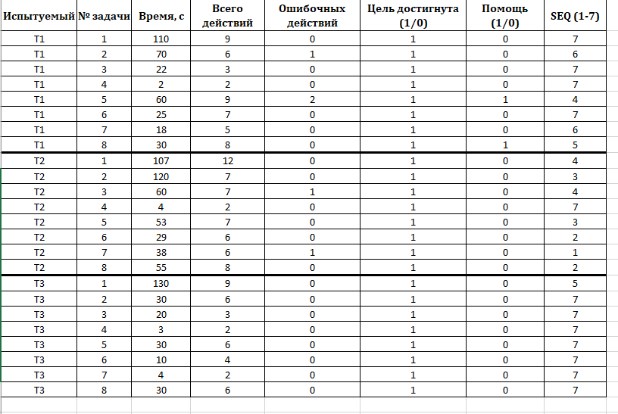

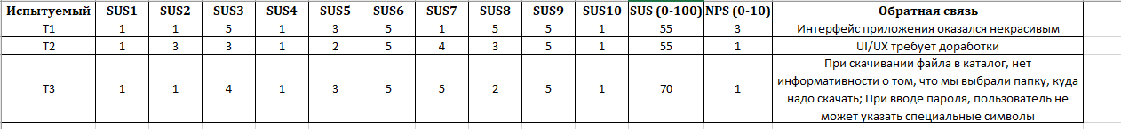

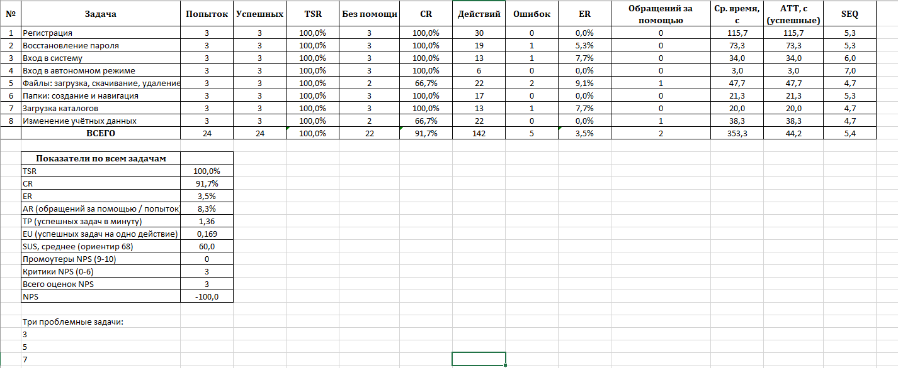
  - Вывод об удобстве использования ПО
- Ответы на контрольные вопросы
  - Какие основные показатели учитываются при оценке удобства использования ПО?
При оценке удобства использования ПО учитывают три главных показателя:
- Эффективность - точность и полнота выполнения задач пользователем.
- Результативность – точность и полнота достижения цели.
- Удовлетворенность - субъективный комфорт и одобрение интерфейса пользователем.

  - Что такое «когнитивная нагрузка» и как она влияет на usability ПО?
Когнитивная нагрузка - это объем умственных усилий и оперативной памяти, которые пользователь затрачивает на взаимодействие с интерфейсом ПО для достижения своей цели.

  - Какие преимущества и недостатки существуют у различных методов сбора данных (наблюдение, опросы, интервью) в usability тестировании?
1 Наблюдение
- Плюсы: Видны реальные действия, ошибки и эмоции человека; исключает вранье.
- Минусы: Занимает много времени и сил; люди могут нервничать из-за слежки.
2 Опросы
- Плюсы: Быстро, дешево, можно собрать сотни ответов и сделать красивые графики.
- Минусы: Результаты поверхностные; нельзя спросить «почему», люди часто невнимательно читают вопросы.
3 Интервью
- Плюсы: Позволяет глубоко понять боли, мотивы и логику конкретного пользователя.
- Минусы: Люди часто приукрашивают реальность или забывают детали; тяжело анализировать тонны текста.

- Вывод
В ходе лабораторной работы было проведено тестирование удобства использования (usability) тестовой версии программного обеспечения (ПО) с целью оценки его качества.

Практическая работа №1
Исследование и классификация программных ошибок

- Цель работы
  - Исследование программного кода приложения на наличие ошибок;
  - Классификация обнаруженных ошибок по типам;
  - Исправление обнаруженных ошибок.
- Ход работы

Протокол тестирования

Описание ошибки | Тип ошибки | Местоположение ошибки (метод, класс) | Некорректный код | Предложения по  исправлению
1 Опечатка в тексте пункта меню | Визуальная | Main(),  Program | Console.WriteLine("1. Добавить пользователяя"); | Console.WriteLine("1. Добавить пользователя");
2 Опечатка в меню | Визуальная | Main(),  Program | Console.WriteLine("2. Найти пользователя по имени"); | Console.WriteLine("3. Найти пользователя по имени");
3 После проверки на пустое имя код продолжает выполнение при ошибке | Логическая | Register(),  Program | if (string.IsNullOrEmpty(username))  {  Console.WriteLine("Имя пользователя не может быть пустым.");  } | if (string.IsNullOrEmpty(username))  {  Console.WriteLine("Имя пользователя не может быть пустым.");  return;  }
4 После сравнения с существующими пользователями код продолжает выполнение при ошибке | Логическая | Register(),  Program | if (userCredentials.ContainsKey(username))  {  Console.WriteLine("Пользователь с таким именем уже существует.");  } | if (userCredentials.ContainsKey(username))  {  Console.WriteLine("Пользователь с таким именем уже существует."); return;  }
5 При проверке длины пароля при ошибке код продолжает выполнение | Логическая | Register(),  Program | if (password.Length < 8)  {  Console.WriteLine("Пароль слишком короткий. Минимум 8 символов.");  } | if (password.Length < 8)  {  Console.WriteLine("Пароль слишком короткий. Минимум 8 символов.");  return;  }
6 Не было проверки на пустое имя при добавлении пользователя | Логическая | AddUser(),  Program | Console.WriteLine("Введите имя пользователя:");  string name = Console.ReadLine(); | Console.WriteLine("Введите имя пользователя:");  string name = Console.ReadLine();  if (string.IsNullOrEmpty(name))  {  Console.WriteLine("Имя пользователя не может быть пустым.");  return;  }
7 После проверки на отрицательный возраст при ошибке код продолжает выполнение | Логическая | AddUser(),  Program | if (age < 0)  {  Console.WriteLine("Возраст не может быть отрицательным.");  } | if (age < 0)  {  Console.WriteLine("Возраст не может быть отрицательным.");  return;  }
8 Не работает форматированный вывод | Синтаксическая | FindUser(),  Program | Console.WriteLine("Найден пользователь: {userFound.Name}, возраст {userFound.Age}"); | Console.WriteLine($"Найден пользователь: {userFound.Name}, возраст {userFound.Age}");
9 Используется поле несуществующее | Синтаксическая | FindUser(),  Program | Console.WriteLine($"Найден пользователь: {userFound.Name}, возраст {userFound.age}"); | Console.WriteLine($"Найден пользователь: {userFound.Name}, возраст {userFound.Age}");
10 Отсутствует точка с запятой | Синтаксическая | DisplayUsers(),  Program | if (users.Count == 0)  {  Console.WriteLine("Список пользователей пуст.");  return  } | if (users.Count == 0)  {  Console.WriteLine("Список пользователей пуст.");  //нету ;  return;  }
11 Выход за пределы диапазона индексов списка при выводе всех пользователей. | Логическая | Authorize(),  Program | for (int i = 0; i <= users.Count; i++)  {  Console.WriteLine($"Имя: {users[i].Name}, Возраст: {users[i].Age}");  } | for (int i = 0; i < users.Count; i++)  {  Console.WriteLine($"Имя: {users[i].Name}, Возраст: {users[i].Age}");  }
12 Нет проверки наличия имени пользователя в словаре | Логическая | Authorize(),  Program | if (userCredentials[username] == password)  {  Console.WriteLine("Успешная авторизация!");  return true;  }  else  {  Console.WriteLine("Неверное имя пользователя или пароль.");  return false;  } | if (userCredentials.ContainsKey(username) && userCredentials[username] == password)  {  Console.WriteLine("Успешная авторизация!");  return true;  }  else  {  Console.WriteLine("Неверное имя пользователя или пароль.");  return false;  }

- Ответы на контрольные вопросы
  - Приведите примеры синтаксических ошибок ПО?
1 Пропущена точка с запятой.
Неправильно: int x = 5
Правильно: int x = 5;

2 Непарные круглые скобки.
Неправильно: if (x > 0 { ... }
Правильно: if (x > 0) { ... }

3 Опечатка в ключевом слове.
Неправильно: whille (true)
Правильно: while (true)

4 Пропущена закрывающая кавычка.
Неправильно: Console.WriteLine("Hello);
Правильно: Console.WriteLine("Hello");

5 Присваивание вместо сравнения.
Неправильно: if (x = 5)
Правильно: if (x == 5)

  - Что такое ошибки времени выполнения(Runtime Errors)?
Ошибки времени выполнения (Runtime Errors) – это ошибки, которые возникают во время работы программы, а не при компиляции: код успешно компилируется, но при определённых условиях (входных данных или действиях пользователя) программа аварийно завершается.

  - Какие методы используются для поиска ошибок ПО?
Методы обнаружения:
1 Тестирование
2 Статический анализ
3 Динамический анализ
4 Ревью кода
5 Вывод и анализ отладочной информации
6 Использование отладчика
7 Логирование
- Вывод
В ходе выполнения практической работы было проведено исследование программного кода приложения на наличие ошибок, выполнена классификация обнаруженных ошибок по типам и произведено их исправление.

Практическая работа №2
Изучение отладочных возможностей сред программирования
- Цель работы
  - Познакомиться с основными инструментами отладки и профилирования в Visual Studio 2022;
  - Научиться ставить точки останова (breakpoints), использовать пошаговое выполнение кода и инспектировать значения переменных.

- Ход работы

5.1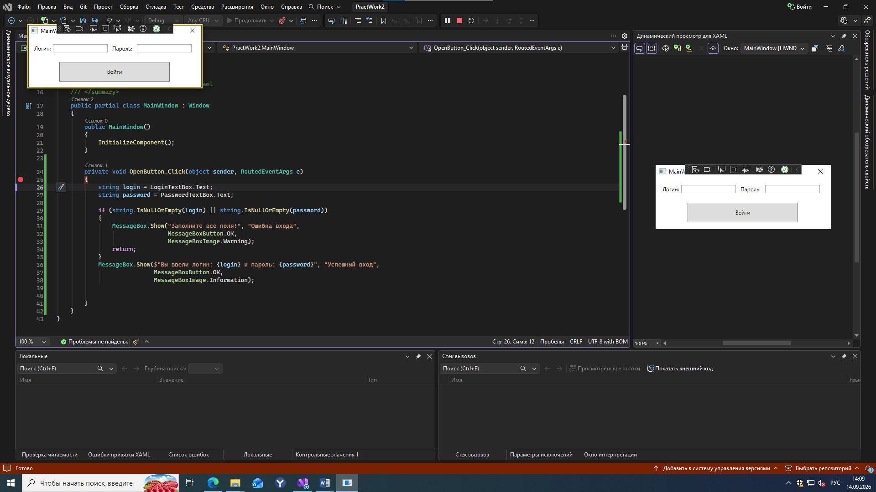
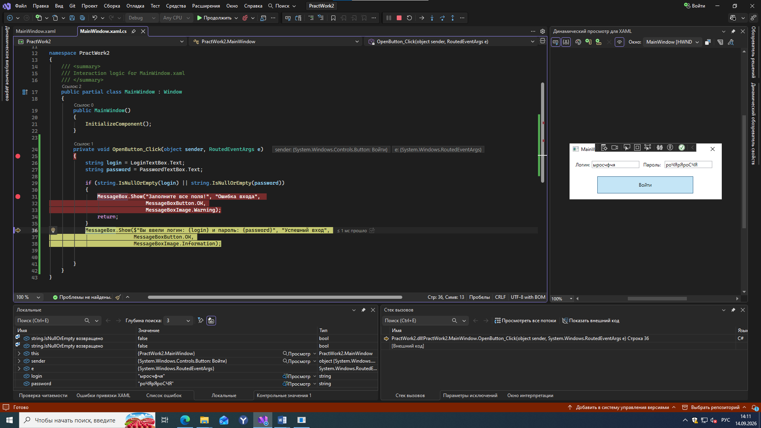

5.2
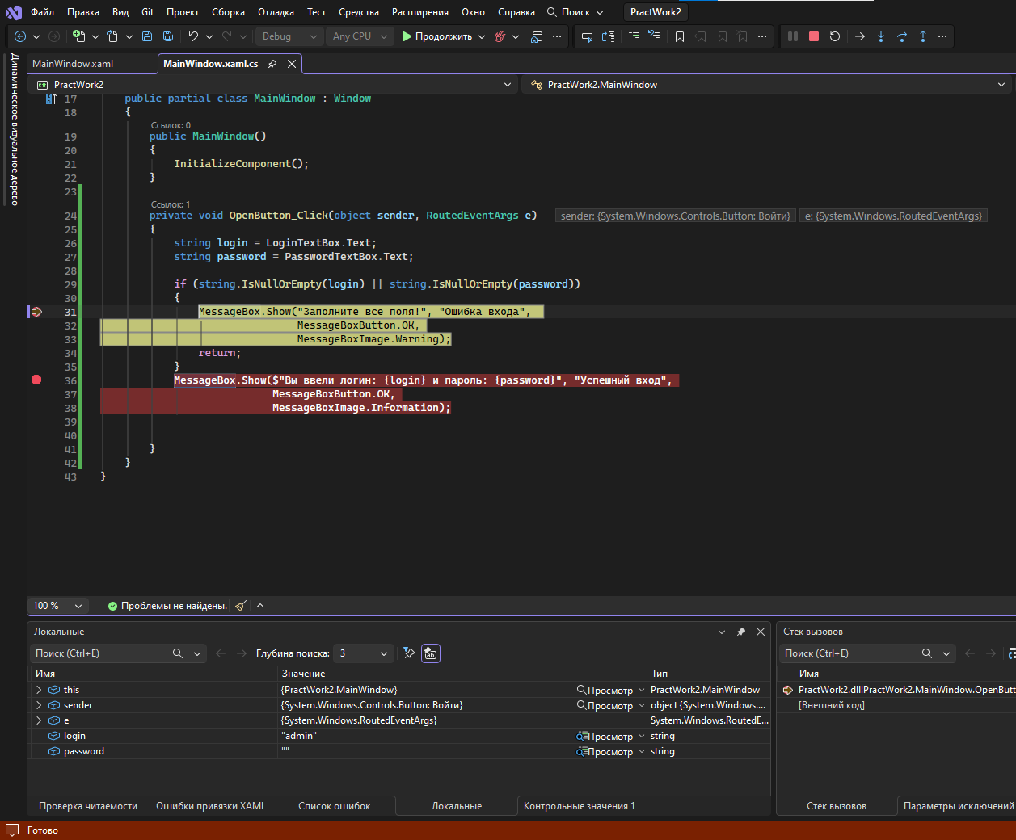
5.3
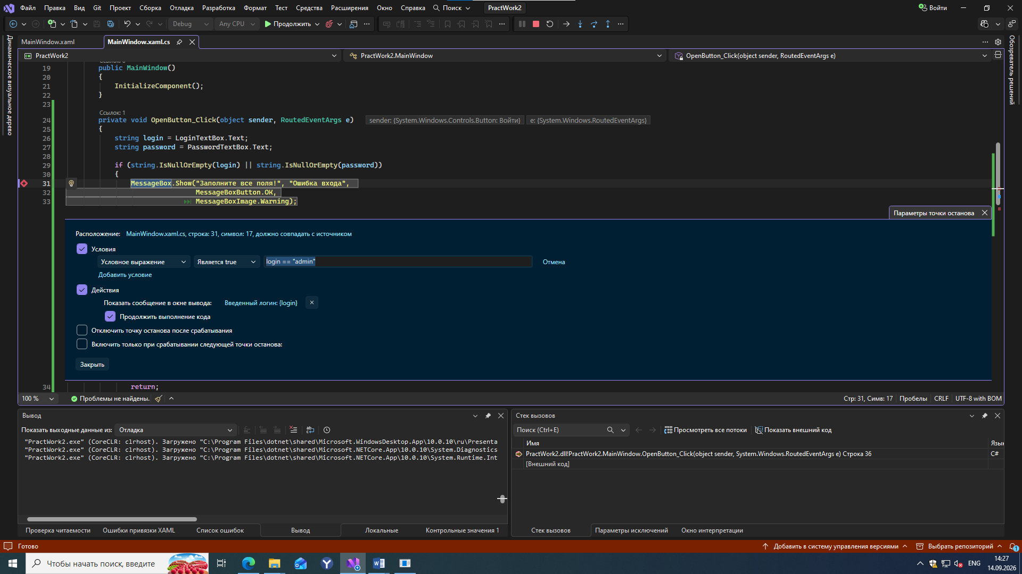

5.4
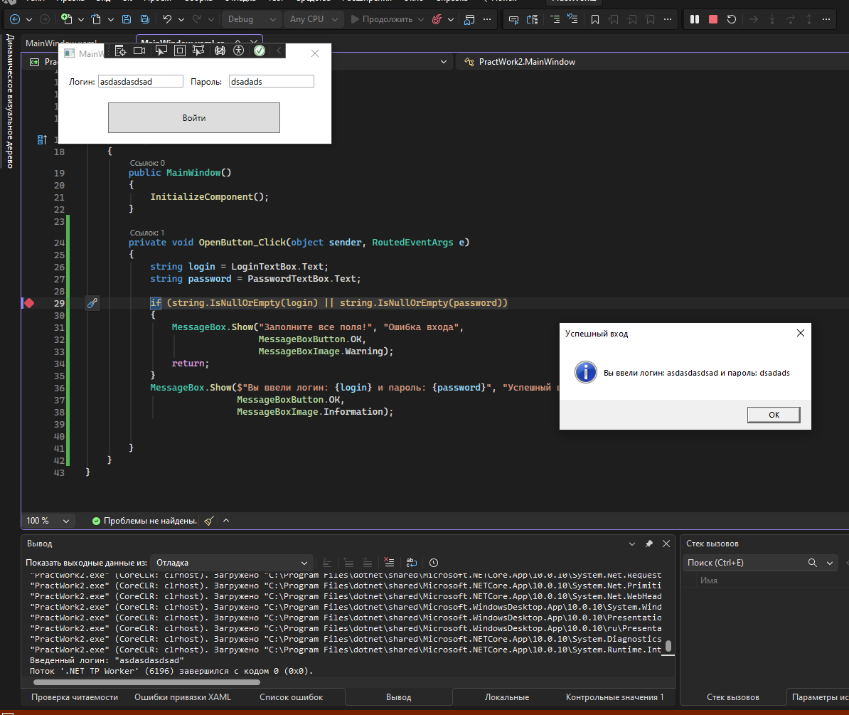
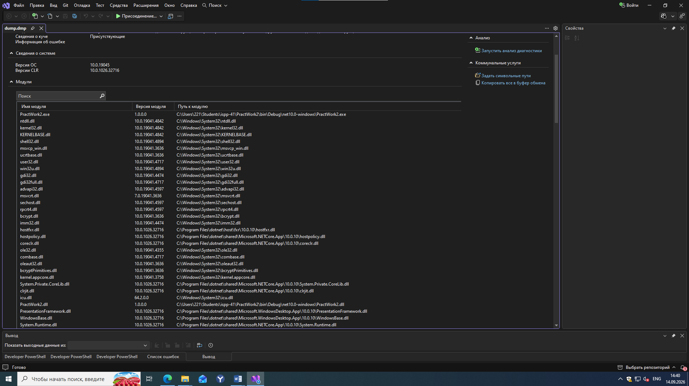
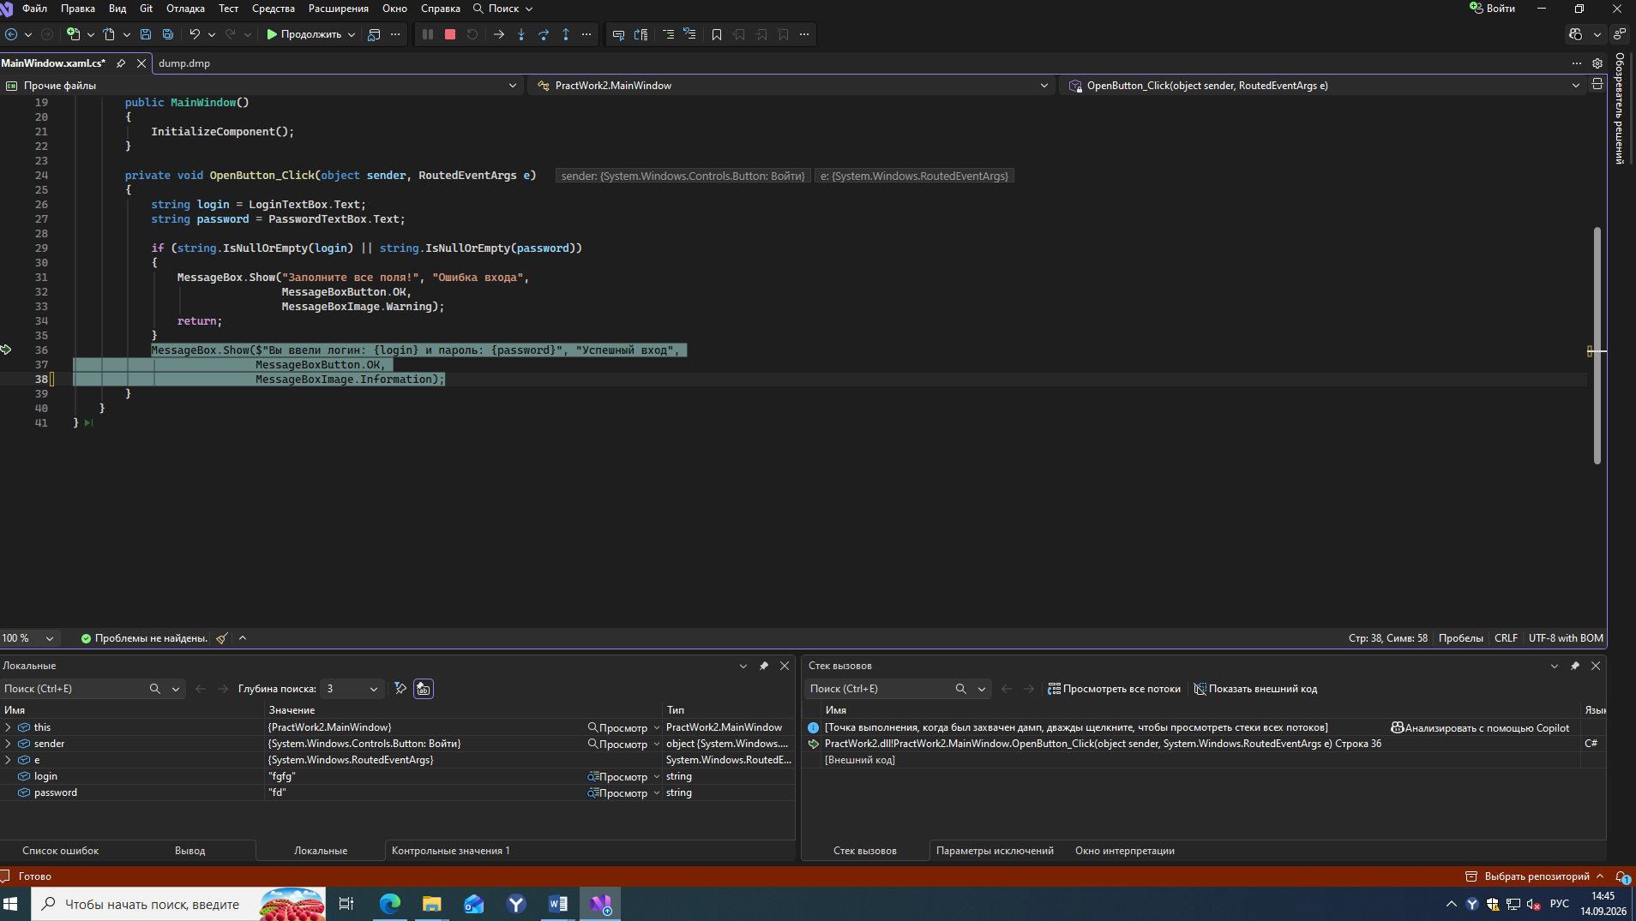
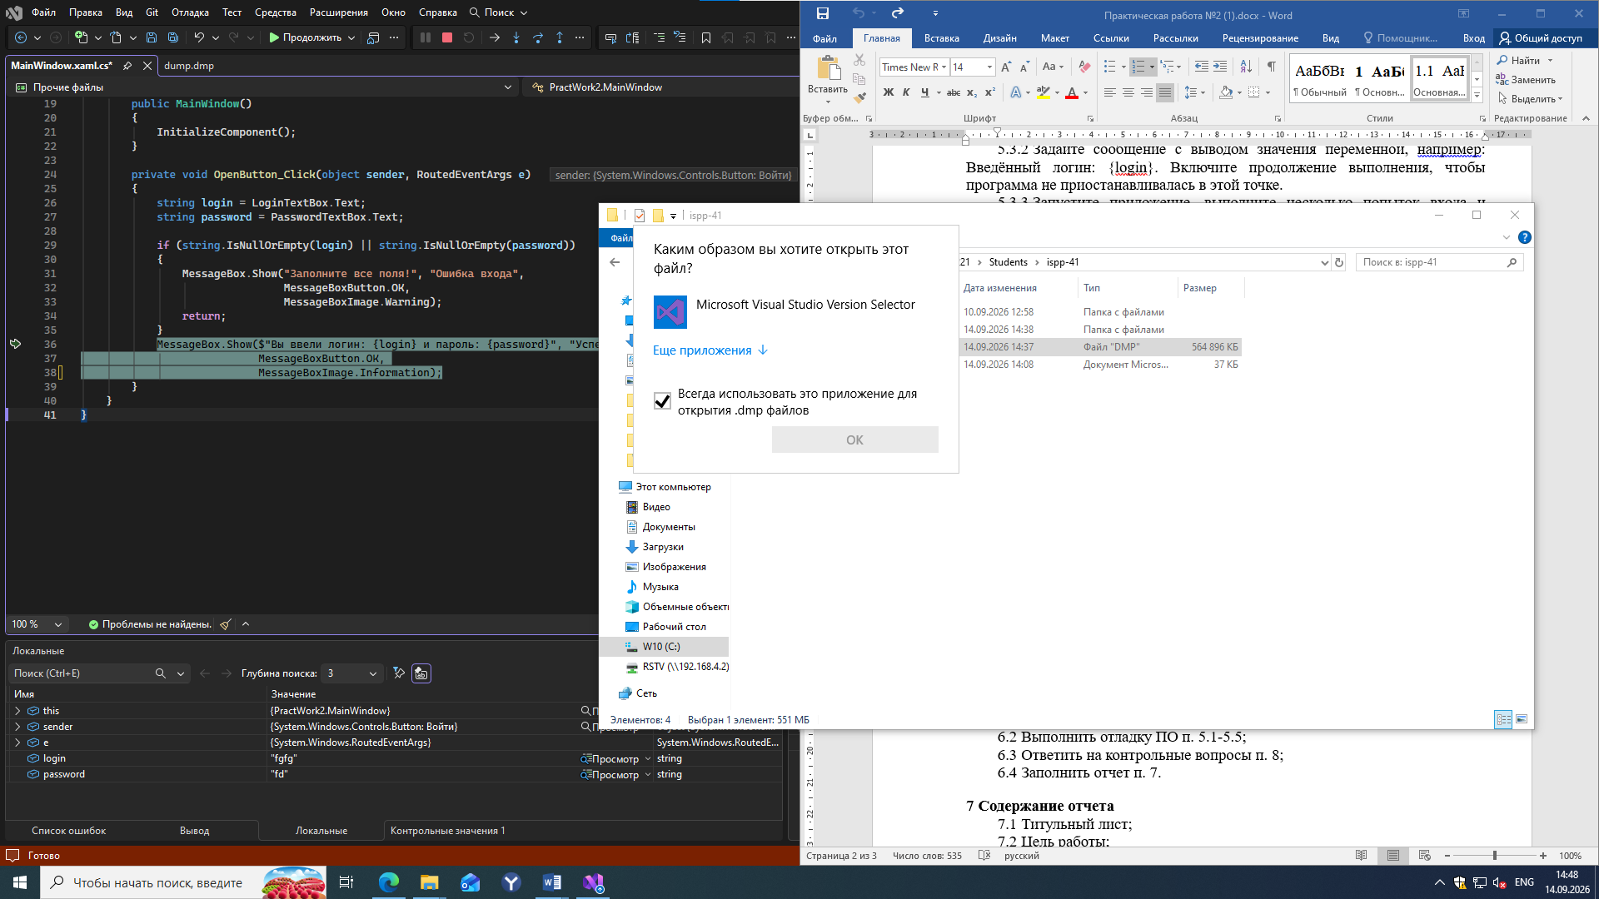

5.5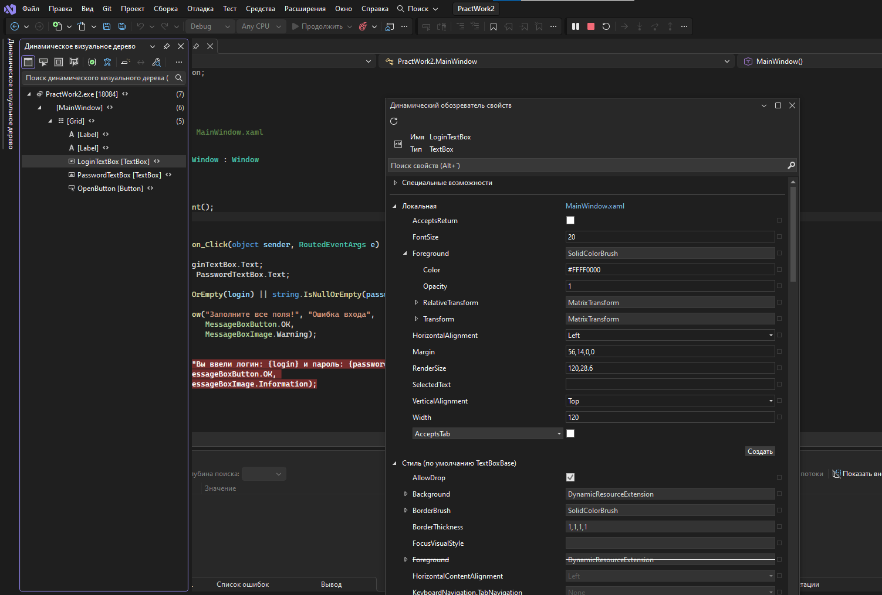
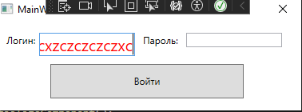

- Ответы на контрольные вопросы
  - Как использовать точки останова и что они позволяют сделать?
Точка останова устанавливается кликом на поле рядом со строкой кода или специальной клавишей, после чего программа запускается в режиме отладки и автоматически замирает на этой отметке.
Этот инструмент позволяет полностью остановить выполнение программы в нужный момент, чтобы проверить текущие значения переменных, пошагово пройтись по строкам кода, отследить логику ветвления и быстро найти точное место возникновения ошибки без изменения самого исходного кода.

  - В чем разница между "Step Over", "Step Into" и "Step Out"?
Команда Step Into заставляет отладчик зайти внутрь вызываемой функции, чтобы можно было продолжить построчный анализ кода уже в её теле.
Команда Step Over выполняет всю текущую строку целиком как единый шаг, не погружаясь в детали работы внутренних функций и сразу переноситс на следующую строчку текущего файла.
Команда Step Out мгновенно выполняет весь оставшийся код функции до конца и останавливает выполнение на той строке, с которой эта функция была вызвана, возвращая вас на уровень выше.

  - Как используется окно "Call Stack" для анализа вызовов функций?
Окно Call Stack показывает цепочку функций, которые привели программу к текущей точке остановки, располагая самую свежую функцию на самом верху списка, а вызвавшие её методы - ниже. Кликнув по любой строке в этой последовательности, вы можете мгновенно перенестись к месту вызова и проверить состояние переменных в тот момент, что позволяет легко отследить точный маршрут выполнения кода и быстро понять скрытую причину ошибки.

  - Для чего нужны дампы отладки?
Дампы отладки - это снимки памяти программы в момент её падения, которые позволяют разработчику удаленно увидеть точную строку сломавшегося кода, стек вызовов и значения переменных для быстрого поиска причин критических ошибок без запуска самого приложения.

- Вывод
В ходе выполнения практической работы было выполнено знакомство с основными инструментами отладки и профилирования в Visual Studio 2022, а также освоено умение ставить точки останова (breakpoints), использовать пошаговое выполнение кода и инспектировать значения переменных.
Практическая работа №3
Процесс формирования отчётов о дефектах

- Цель работы
  - Освоить процесс формирования отчётов о дефектах

- Ход работы
  - Отчёты о дефектах
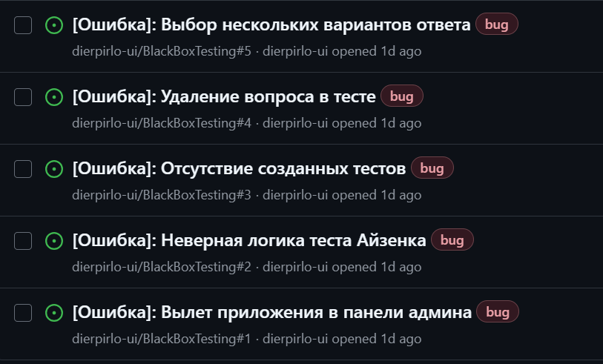

- Ответы на контрольные вопросы
  - Что такое отчёт о дефекте?
Отчет о дефекте - это официальный технический документ, который тестировщик составляет при обнаружении ошибки, сбоя или любого несоответствия в работе программного обеспечения.

  - Чем дефект отличается от ошибки?
Различие между ошибкой и дефектом:
Ошибка - это действие человека (например, невнимательность программиста при написании кода или аналитика при составлении требований).
Дефект - это результат этой ошибки, физически находящийся в коде или программе (неправильная строчка, неработающая кнопка).

  - Какие популярные инструменты для отслеживания отчетов о дефектах существуют?
Jira, YouTrack, Яндекс Трекер, Kaiten, Redmine, MantisBT, GitHub Issues.

- Вывод
В ходе практической работы был освоен процесс формирования отчётов о дефектах.

